姓名：赵寒雨 |  | 学号：1928120090 | 专业年级：19级软件工程 | 班级：卓越班
分组：3 |  | 实验室：401 | 指导教师：刘俊男 | 实验日期：2021/11/24
实验的准备阶段  (指导教师填写) | 课程名称 | Web开发技术
实验的准备阶段  (指导教师填写) | 实验名称 | - 使用插槽vm.$slots实现一个导航栏结构  - 请创建一个自定义插件，实现一个登录页面
实验的准备阶段  (指导教师填写) | 实验目的 | - 掌握vm.$slots、render以及createElement的使用  - 复习v-bind、v-for的用法  - 熟练掌握创建插件的方法  - 复习Vue指令  - 巩固Vue全局API的使用方法
实验的准备阶段  (指导教师填写) | 实验内容 | - 使用插槽vm.$slots实现一个导航栏，鼠标悬停时菜单选项背景高亮显示。  2，自定义插件实现登录页面
实验的准备阶段  (指导教师填写) | 实验类型  （打） | □验证性 □演示性 设计性 □综合性
实验的准备阶段  (指导教师填写) | 实验的重点、难点 | 插槽的定义；渲染函数的使用  插件的定义和使用
实验的准备阶段  (指导教师填写) | 实验环境 | VSCode;  常规浏览器；
实验的实施阶段 | 实验步骤及实验结果 | - 导航栏  - 定义页面结构  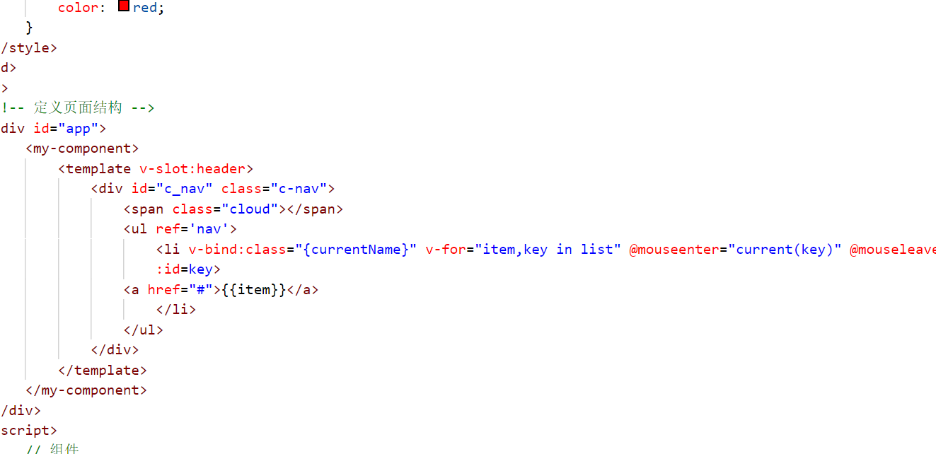  - 定义组件，以及实现方法：current（），cancel（）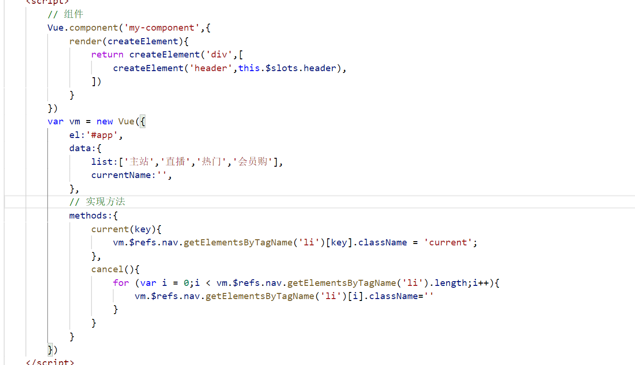  - 程序运行结果  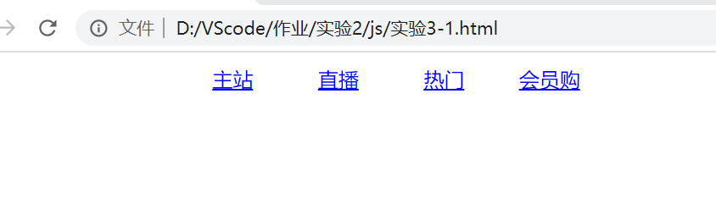  - 自定义插件  - 定义页面结构  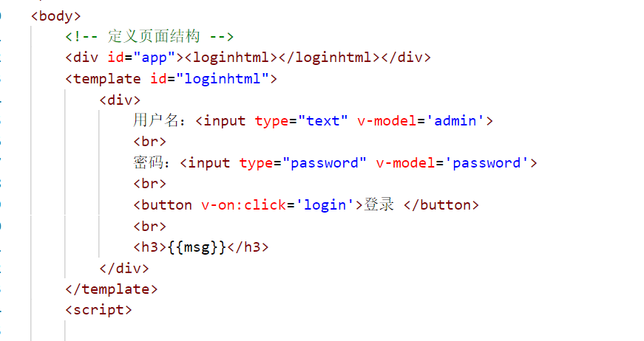  - 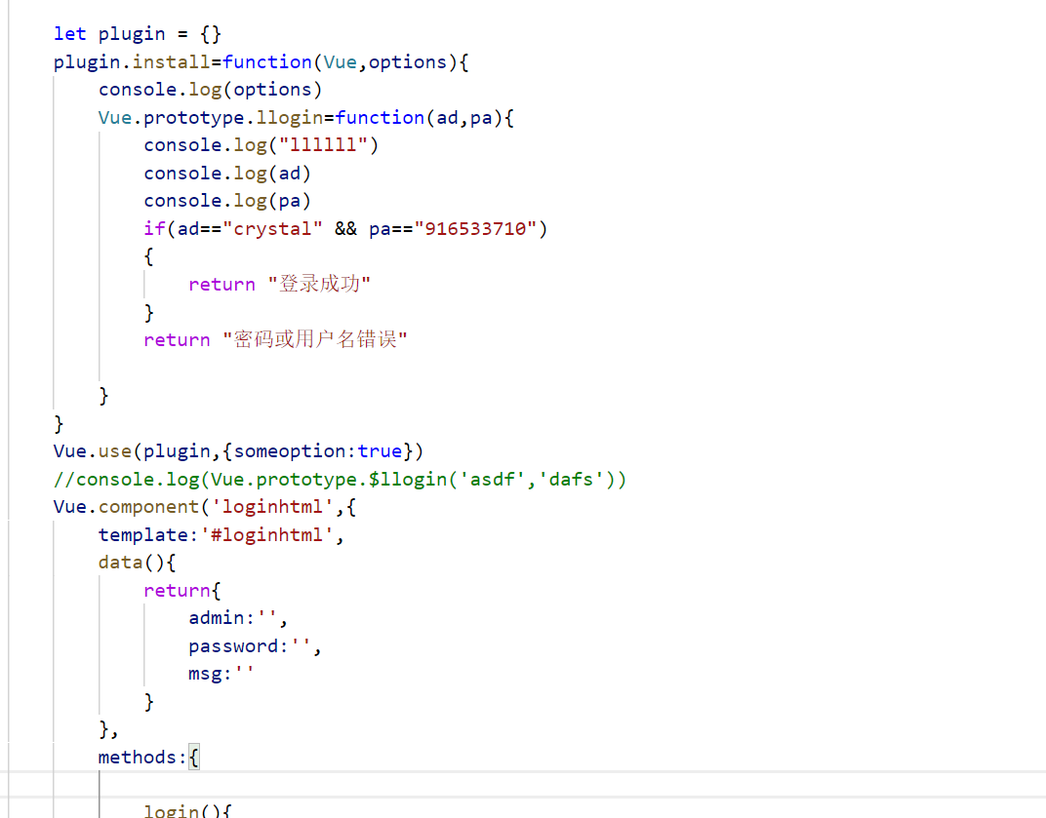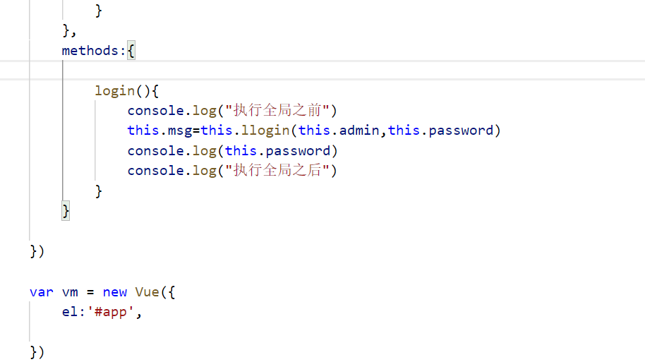  ③程序运行结果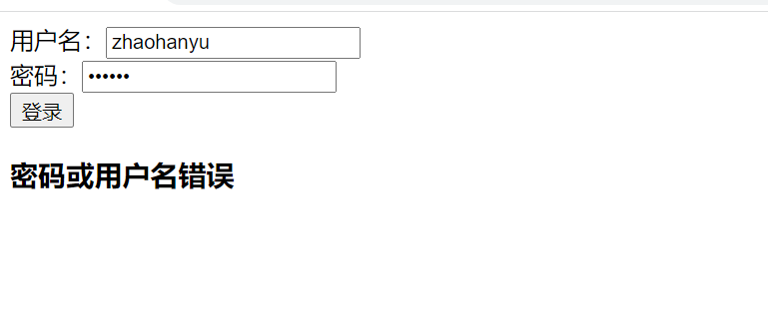
实验结果的处理阶段 | 实验结果的分析与总结 | Vue中的组件中使用template模板定义HTML结构，为了方便使用template公共模板结构。Vue提出了插槽（Slots）的概念，插槽就是定义在组件内部的template模板，可以通过$slots动态获取。  包括Vue.directive()、Vue.use()等常用全局API的使用，vm.$props、vm.$options、vm.$slots等实例属性的使用，以及Vue全局配置、组件的mixins、组件中渲染函数的使用。通过本章的学习，能够熟练使用Vue完成一些简单的页面操作。

